Amsterdam 8 december 2022,
PERSBERICHT
Vooraankondiging première “Gong en de vier neuzen” met het Oorkaan Ensemble
Zondag 12 februari 2023 gaat “Gong en de vier neuzen” in première in Het Muziekgebouw aan ‘t IJ in Amsterdam. De regie is in handen van Yorick Stam.
Dit theatrale concert van Oorkaan biedt een waanzinnige én visuele luisterbeleving voor de hele familie, waarbij iedere concertbezoeker wordt meegenomen in de kleurrijke wereld van Indonesische klanken en gamelanmuziek. Theatrale elementen maken deze concertbeleving aantrekkelijk voor jong en oud. En “Language no Problem,” want de enige taal die er klinkt, is de muziek.
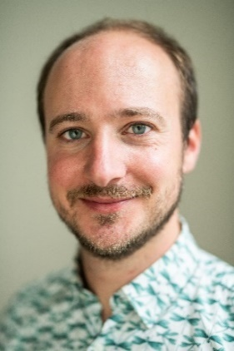
“In het werken met de muziek van componisten Sinta Wullur, Michele Mazzini en Iwan Gunawan hebben we fantastische theatrale vondsten gedaan. De ‘interlocking’-techniek uit de gamelanmuziek, waarbij de musici naast elkaar melodieën spelen die “in elkaar grijpen” om zo een geheel te creëren dat de som der delen overstijgt, werkt ook goed voor theatraal spel. De personages, gebaseerd op de Panakawan narren, steken gezamenlijk hun neus overal in. En het zijn nogal neuzen! Tot nu toe hebben we gerepeteerd met fopneuzen uit de feestwinkel, maar er worden prachtige ‘neus-maskers’ gemaakt, in Balinese traditie, door Frans Krom. Deze productie wordt het neusje van de zalm!” Yorick van Stam, regisseur

Banden met Indonesië
Met het kiezen van Indonesische muziek als uitgangspunt brengt Oorkaan wederom haar ambities in de praktijk om de westerse canon open te breken. Voor deze voorstelling werkt Oorkaan samen met makers en musici die vanuit het hier en nu het verhaal maken dat verbonden is met Nederland en Indonesië. Mensen die tonen wat ons bindt, maar ook wat ons (onder)scheidt.

Muziek en Makers
“Gong en de vier neuzen” is een veelzijdige samenwerking en uitwisseling met verschillende Indonesische en Indische kunstenaars.
Zo hebben de vooraanstaande hedendaagse Indonesische componisten Sinta Wullur en Iwan Gunawan voor deze productie nieuwe composities en arrangementen gemaakt voor het Oorkaan Ensemble en werken zij nauw samen in repetities.
Als componist slaat Sinta Wullur een brug tussen oost en west. Dit blijkt ook zeer uit de door haar ontworpen chromatische gamelan. Verder staan er op het programma: Gembyangan van Indonesische componist Iwan Gunawan, gebaseerd op het Gembyang concept in Sundanese gamelan. Een heel ander perspectief is Pagodes van Claude Debussy.

De kostuums zijn ontworpen door Loïs Brandsen, een modekunstenaar die vorig jaar is afgestudeerd aan de Koninklijke Academie van Beeldende Kunsten. Haar werk in het algemeen, maar ook specifiek voor “Gong en de vier neuzen,” onderzoekt en legt verbanden met haar Indonesische familie.
Veel advies en inspiratie is ook verkregen in de samenwerking met Lara Nuberg. Zij schrijft, spreekt en maakt (audio)verhalen over koloniale geschiedenis en identiteit en heeft haar inhoudelijke expertise niet alleen als klankbord voor het artistieke team ingezet, maar die ook een lezing gegeven aan het hele Oorkaanteam, om onze horizon en kennis te verdiepen. Speciale aanduiding is ook op zijn plaats voor Gerindo Kartadinata, die trainingen pencak silat aan het Oorkaan ensemble heeft gegeven.
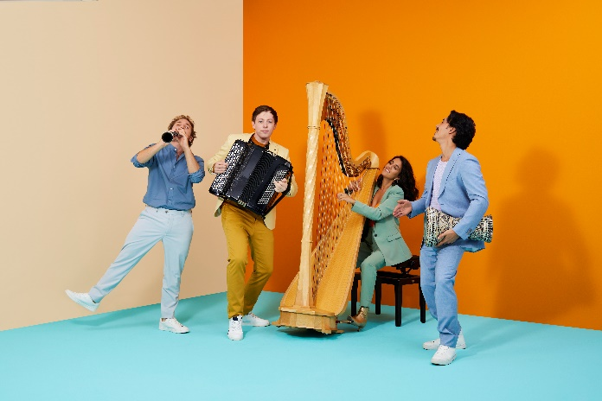
Oorkaan Ensemble
Harpiste Michela Zanoni, bajanist Robbrecht Van Cauwenberghe, slagwerker Veysel Dzhesur en klarinettist Michele Mazzini, vormen samen het Oorkaan Ensemble. Speciale vermelding is op zijn plaats voor Mazzini. Hij speelt ook in het Gamelan Orkest in het Gamelanhuis te Amsterdam en is een drijvende kracht achter deze voorstelling. Van het Fonds voor Podiumkunsten kreeg hij een compositie-opdracht om speciaal voor deze productie een compositie te schrijven.

De jonge topmusici van het Oorkaan Ensemble spelen allen muziek uit het hoofd en zijn getraind in de fysieke acteerstijl die eigen is aan Oorkaan. Zij zijn opgeleid volgens de Oorkaan-methode tot theatraal uitvoerende musici. Met het repertoire dat ze spelen dienen ze Oorkaans missie: zoveel mogelijk kleine en grote oren kennis laten maken met live uitgevoerde muziek en het openbreken van de canon met mondiale klassieke muziek.
Credits “Gong en de vier neuzen”
Sinta Wullur – Si Empat (2022)
Michele Mazzini – Due Nasi (2022)
Iwan Gunawan – Gembyangan (arrangement voor Oorkaan Ensemble door Iwan Gunawan) (2011)
Claude Debussy – Estampes, L.100, I. Pagodes (1903) (arr. Robbrecht Van Cauwenberghe)
Ki Nartosabdo (1925-1985) – Swara Suling
Gesang Martohartono – Bengawan Solo (1940)
regie Yorick Stam
decorontwerp Morgana Machado Marques
kostuumontwerp Loïs Brandsen
lichtontwerp Jeroen Oostenveld
inhoudelijk advies Lara Nuberg
workshop Javaanse Gamelan Michiel Niemantsverdriet, Wulan Dumatubun
training pencak silat Gerindo Kartadinata
educatiekit Esther Hulst
tourtechniek Jeroen Oostenveld
productieleiding Selma Hanzon-Keijzer
artistieke leiding Caecilia Thunnissen
Noot voor de redactie: Voor meer informatie, interviews met makers, componisten en musici en rechtenvrij beeldmateriaal in hoge resolutie kunt u contact opnemen met Marleen Hiemstra marleen@oorkaan.nl, 06-48469283
Fotografie campagnebeeld: Michiel Spijkers
Fotografie portretfoto Yorick Stam en Oorkaan Ensemble: Bart Grietens

